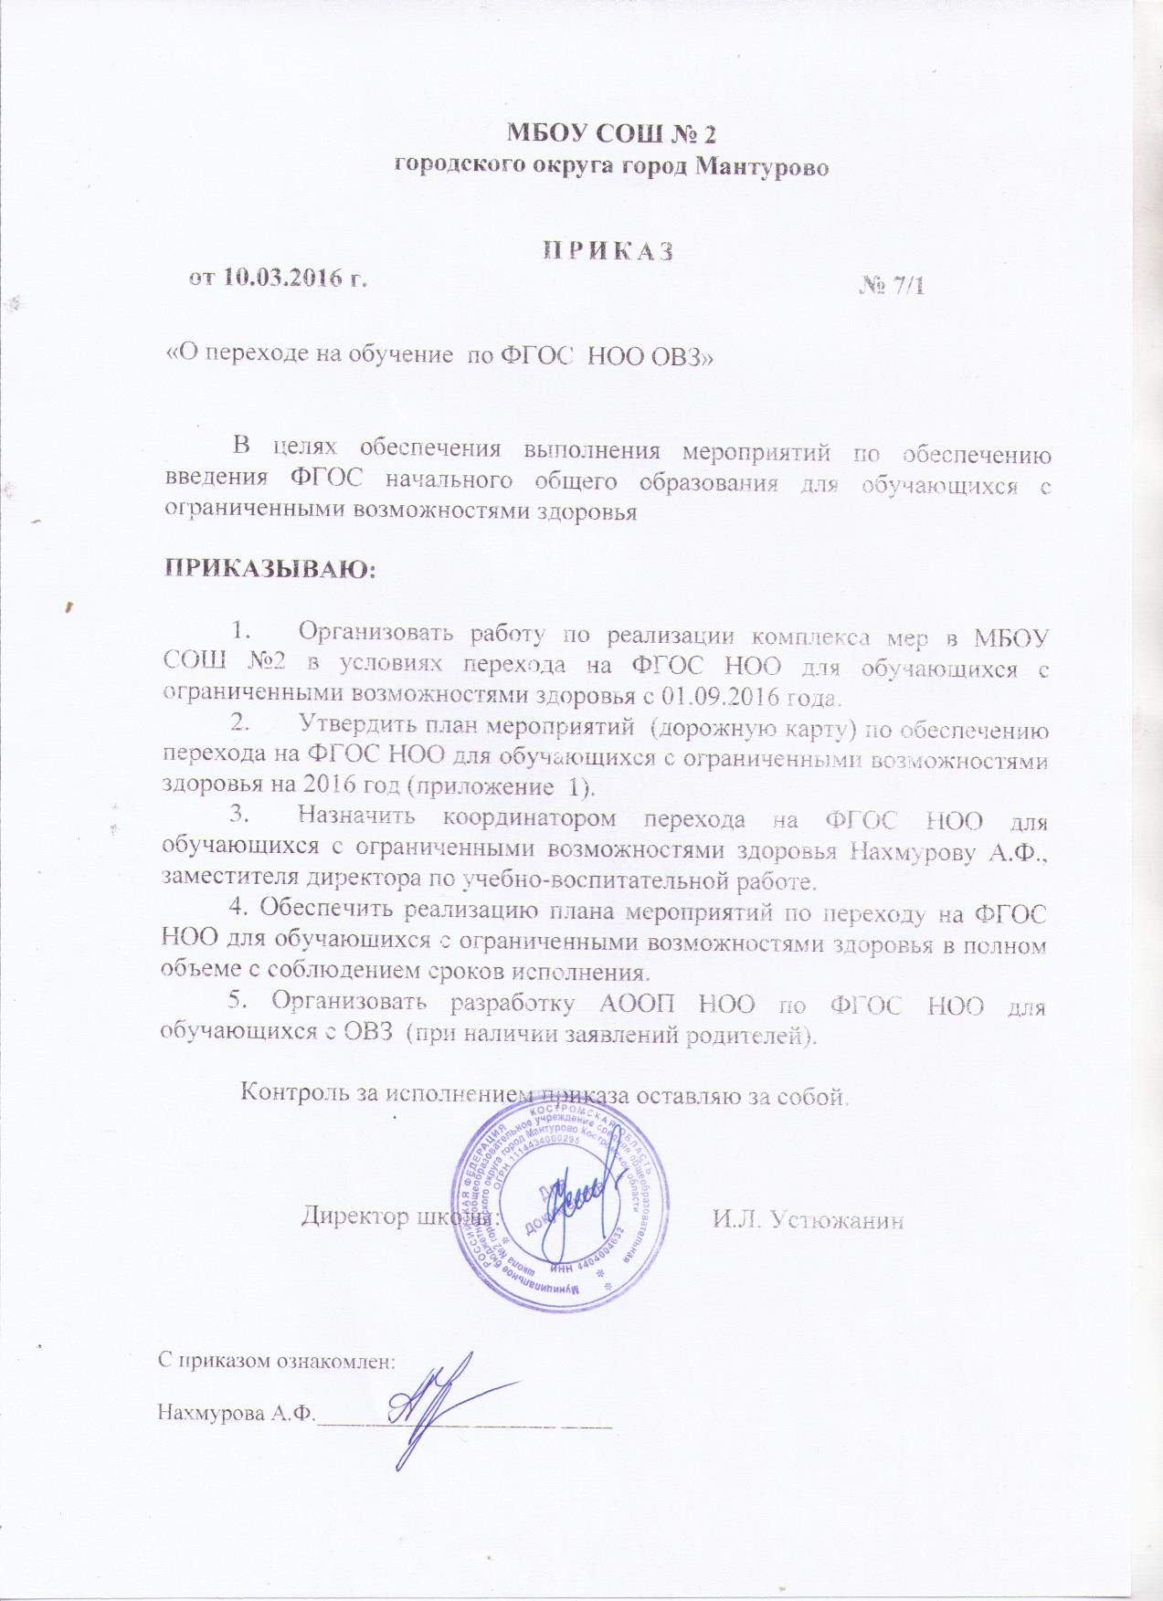

**Приложение 1**

**Дорожная карта**

**по введению ФГОС НОО для детей с ОВЗ в 1 классе в МБОУ СОШ №2 на 2015-2016 учебный год**

**Цель:** управление процессом подготовки образовательного учреждения к реализации ФГОС НОО обучающихся с ОВЗ и создание условий для его введения.

**Задачи:**

1. Привести нормативно-правовую базу образовательного учреждения в соответствие с требованиями ФГОС НОО обучающихся с ОВЗ.
2. Обеспечить финансовое и материально-техническое обеспечения процесса введения ФГОС НОО обучающихся с ОВЗ.
3. Организовать научно-методическое и информационное сопровождение процесса введения и реализации ФГОС НОО обучающихся с ОВЗ.
4. Обеспечить реализацию мероприятий, направленных на обобщение и распространение опыта введения и реализации ФГОС НОО обучающихся с ОВЗ в учреждении и за его пределами.

|  |  |  |  |  |
| --- | --- | --- | --- | --- |
| № п/п | Направления деятельности, мероприятия | Сроки проведения | Предполагаемые  результаты | Ответственные |
| 1. **Нормативно-правовое обеспечение введения ФГОС НОО обучающихся с ОВЗ**   **Задача:** создание в школе необходимой правовой базы, задающей управленческий механизм введения стандарта. | | | | |
| 1.1. | Формирование банка нормативно-правовых документов федерального, регионального, муниципального уровней | В течение уч. года | Диск – банк нормативно-правовых документов | Директор школы.  зам директора по УВР |
| 1.2. | Подготовка приказов, локальных актов, регламентирующих введение ФГОС НОО ОВЗ, доведение нормативных документов до сведения всех заинтересованных лиц. | до 01.06 | Внесение изменений и дополнений в документы, регламентирующие деятельность школы | Директор школы, зам директора по УВР |
| 1.3. | Утверждения плана-графика введения ФГОС НОО обучающихся с ОВЗ и плана контроля | До 10.05 | План-график введения ФГОС НОО обучающихся с ОВЗ, План контроля введения ФГОС НОО обучающихся с ОВЗ | Директор школы |
| 1.4 | Утверждение адаптированной основной образовательной программы начального общего образования для детей с ОВЗ с учетом потребностей и запросов обучающихся, их родителей (законных представителей) – на основе требований ФГОС ОВЗ. | До 01.09 | ООП ОВЗ школы | Педагогический совет |
| 1.5 | Утверждение рабочих программ учителей-предметников начальной школы в 1 классе по учебным предметам | До 01.09 | Рабочие программы | Педагогический совет, зам директора по УВР |
| 1.6 | Утверждение перечня УМК для обучающихся 1 класса в соответствии федеральным перечнем | До 01.09 | Перечень учеников | Педагогический совет, зам директора по УВР, библиотекарь |
| 1. **Организационное обеспечение введения ФГОС НОО обучающихся с ОВЗ**   **Задача:** создание различных педагогических объединений, планирование их работы, организация взаимодействия с учреждениями дополнительного образования | | | | |
| 2.1. | Создание рабочей группы (координационного совета) школы по вопросам введения и реализации ФГОС НОО обучающихся с ОВЗ. | Март | Создание и определение функционала рабочей группы на основе положения о рабочей группе | зам директора по УВР |
| 2.2. | Разработка плана-графика введения ФГОС НОО обучающихся с ОВЗ. | Апрель | План -график введения ФГОС НОО ОВЗ | зам директора по УВР |
| 2.3 | Разработка проекта адаптированной основной образовательной программы начального общего образования для детей с ОВЗ с учетом потребностей и запросов обучающихся, их родителей (законных представителей) – на основе требований ФГОС ОВЗ. | Апрель | Проект ООП НОО для детей с ОВЗ | зам директора по УВР |
| 2.4 | Создание системы методической работы, обеспечивающей сопровождение введения ФГОС ОВЗ | В течение уч. года | Банк методических рекомендаций | Зам. директора по УВР |
| 1. **Научно-методическое обеспечение введения ФГОС НОО обучающихся с ОВЗ**   **Задача:**  **-** формирование учебно-методической базы образовательного учреждения;  - организация повышения квалификации педагогов школы на школьном уровне через изучение опыта других ОУ, обмен опытом между коллегами | | | | |
| 3.1. | Изучение в пед. коллективе базовых документов ФГОС НОО обучающихся с ОВЗ в рамках педагогического лектория:  Лекция «ФГОС НОО обучающихся с ОВЗ. Цели и требования стандарта»  Практическое занятие «Нормативно-правовая база введения и реализации» ФГОС НОО обучающихся с ОВЗ» | май | Изучение требований ФГОС к структуре основных образовательных программ, к условиям реализации и результатам освоения программ | зам директора по УВР |
| 3.2. | Разработка рабочих программ изучения предметов (с календарно-тематическим планированием для 1-х классов) учителями 1-4 классов. | август | Проектирование пед. процесса педагогами по предметам образовательного плана школы с учетом требований ФГОС НОО обучающихся с ОВЗ | Руководители ШМО |
| 3.3 | Создание условий для участия педагогических работников ОУ в обучающих мероприятиях в ОУ: методические объединения,  педагогические советы,  круглые столы, | В течение учебного года |  |  |
| 3,4 | Знакомство с опытом работы других образовательных учреждений по внедрению ФГОС ОВЗ | В течение учебного года | Корректировка плана внедрения ФГОС ОВЗ | Рабочая группа, зам. директора по УВР. |
| 1. **Кадровое обеспечение введения ФГОС НОО обучающихся с ОВЗ**   **Задача:** создать условия для непрерывного профессионального развития руководящих и педагогических работников школы с целью доведения уровня их квалификации до соответствия требованиям квалификационных характеристик, квалификационной категории и требованиям ФГОС НОО обучающихся с ОВЗ. | | | | |
| 4.1. | Утверждение штатного расписания и расстановка кадров на текущий учебный год | Август | Штатное расписание | Директор школы |
| 4.2. | Составление прогноза обеспечения начальной школы педагогическими кадрами на 2016-2017 и перспективу | Май | План работы по заполнению вакантных мест, определение очерёдности курсовой подготовки | Директор школы |
| 4.3. | Диагностика уровня готовности педагогов к реализации ФГОС НОО ОВЗ | Май | Аналитическая справка | зам директора по УВР |
| 4.4. | Обновление должностных инструкций в соответствии с ФГОС ОВЗ | До 31.05 | Приказ об утверждении и введении в действие | Рабочая группа по введению ФГОС ОВЗ |
| 4.5. | Выявление образовательных потребностей педагогического состава с целью внесения изменений в план повышения квалификации учителей | В течение учебного года | Перспективный план повышения квалификации педагогических работников | зам директора по УВР |
| 4.6. | Обеспечение условий для непрерывного профессионального развития педагогических работников школы. | В течение учебного года | зам директора по УВР |
| 1. **Информационное обеспечение введения ФГОС НОО обучающихся с ОВЗ**   **Задача:** обеспечить информационную среду введения ФГОС НОО обучающихся с ОВЗ в школе, обеспечить открытость данного процесса | | | | |
| 5.1. | Изучение общественного мнения по вопросам введения ФГОС НОО обучающихся с ОВЗ через сайт и опросные листы, внесение дополнений в АООП НОО школы | Май | При необходимости коррекция ООП ООО | Рабочая группа |
| 5.2. | Обеспечение доступа педагогов и обучающихся к информационно-образовательным ресурсам, техническим средствам обучения | В течение учебного года | Создание условий для оперативной ликвидации профессиональных затруднений и организации доступа к Интернет-ресурсам | Директор школы |
| 5.3. | Изучение педагогическим коллективом федеральных государственных федеральных государственных образовательных стандартов начального общего образования для детей с ОВЗ. | В течение учебного года | Удостоверения о курсах повышения квалификации | зам директора по УВР |
| 5.4 | Информирование родителей (законных представителей) несовершеннолетних детей о ходе подготовки к введению ФГОС ОВЗ, через сайт образовательного ресурса | В течение учебного года | Сайт, публикации в сми | Директор школы зам директора по УВР |
| 5.5. | Обновление информации на странице «ФГОС ОВЗ» школьного сайта | По мере поступления | Информационный раздел о введении ФГОС ОВЗ | Отв. за ведение сайта |
| 1. **Финансово-экономическое обеспечение введения ФГОС НОО обучающихся с ОВЗ**   **Задача:** создание необходимых финансовых и материально-технических условий реализации АООП НОО школы | | | | |
| 6.1. | Обеспечение оснащённости учебного процесса и оборудования учебных помещений материального и технического оборудования в соответствии с требованиями ФГОС НОО обучающихся с ОВЗ | Апрель | Оформление заказа на материальное и техническое оборудование | Директор школы, зам. директора по АХЧ |
| 6.2. | Приобретение необходимого материального и технического оборудования в соответствии с требованиями ФГОС НОО обучающихся с ОВЗ | До августа | Создание комфортного школьного пространства | Директор школы, замдиректора по АХЧ, заместители директора по УВР, ВР |
| 6.3 | Корректировка и выполнение муниципальных заданий | август | План муниципального задания | Директор школы |
| **7. Материально – техническое** **обеспечение введения ФГОС НОО обучающихся с ОВЗ** | | | | |
| 7.1. | Проведение инвентаризации материально-технической, учебно-методической базы с целью определения её соответствия ФГОС НОО обучающихся с ОВЗ и определение необходимых потребностей |  | Определить потребности | Директор школы, замдиректора по АХЧ, заместители директора по УВР, ВР |